## 患者の動向

### （１）入院患者の状況

#### ア　入院患者数

令和４年度の入院患者数は、新型コロナウイルス感染症患者の受入れのため、年間を通して２病棟体制となったこと及び空調等大規模改修工事に伴い病棟の一部移動を行ったことが影響し、前年より減少し、入院患者延数は29,116人、１日平均入院患者数は79.8人となった（図１、２）。

（図１）入院患者の年次別推移

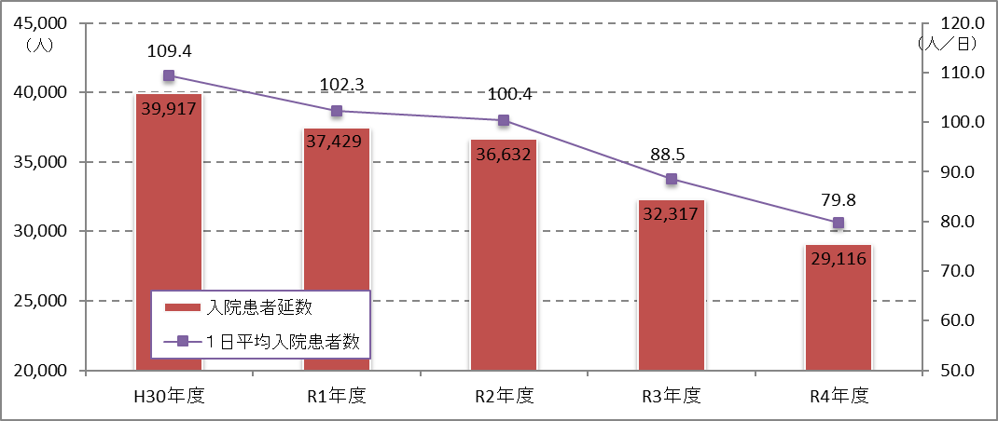

（図２）入院患者の月次別推移

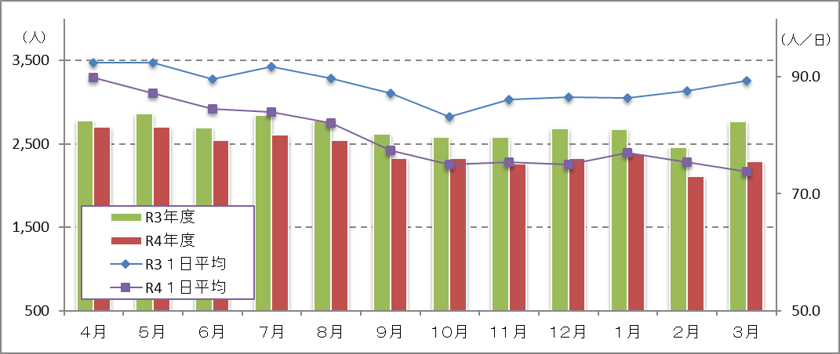

（参考）　　　　　　　　　　　　　　　　　　　　　　　　　　　（人）



イ　平均在院日数

令和４年度の平均在院日数は129.1日であり、前年度と比べると減少した。県内精神科病院の平均在院日数（令和４年４月～令和５年３月）297.3日と比較すると、約４割の在院日数となっており、短期治療型病院であることがわかる。

（図３）平均在院日数の年次別推移

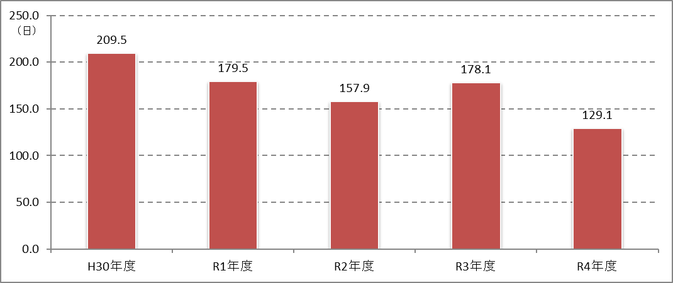

#### ウ　入院期間別割合

　各年度末における入院患者の入院期間別割合の年次推移をみると、令和４年度は前年度と比較して、６か月以内が7.4ポイント減少、６か月超～１年以内が2.1ポイント増加、１年超～５年以内は6.3ポイント減少、５年超は11.6ポイント増加した。

（図４）入院患者の入院期間別割合（各年度末時点）

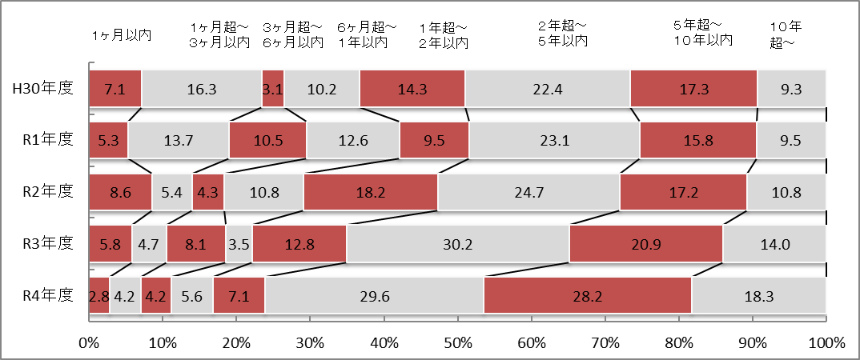

### （２）外来患者の状況

#### ア　外来患者数

令和４年度は入院につながる新規外来患者の抑制を行ったため、外来患者延数は21,977人、１日平均外来患者数は90.4人となり、前年度と比べて減少した（図５、６）。

（図５）外来患者の年次別推移

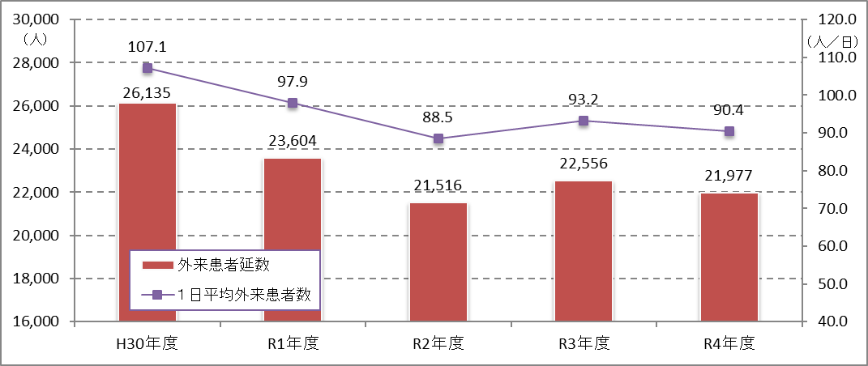

（図６）外来患者の月別推移

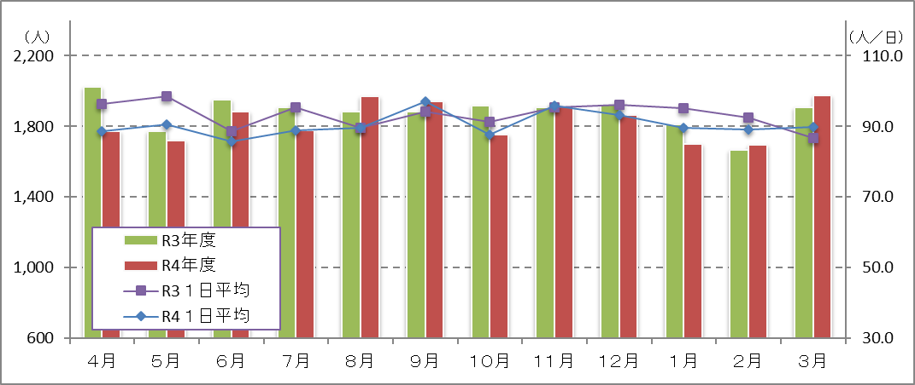

（参　考）　　　　　　　　　　　　　　　　　　　　　　　　　　　（人）

